“月圆中秋、恵满万家”促销活动方案

一、活动时间：2012.9.14-2013.9.17（浆洗街9.13-9.17）
二、活动门店：公司筛选的10家直营门店
三、活动内容：
1、主线活动：全场满58元赠送10元券（使用时间10.1-10.31，折后满也送，每人领取最多不超过50元券，多张收银条不可累积、单张不可拆分）
2、保健品（除汤臣倍健、千林）系列买一赠一（赠品为原装卖品）
3、汤臣倍健系列全场8折（不参加任何赠送），千林系列“买二赠一”
4、医疗器械全场8.5折（血糖仪、血压计、轮椅、手杖等）
5、门店自由搭配组合套包，产品以保健品、医疗器械为主；形式以送礼为主线。
6、其他重点单品活动继续执行
四、活动要求及细则：
1、门店自行手绘主线活动的POP不少于3张，张贴在门店橱窗、主通道（要求顾客在外面能见到、一进店就能知道门店主线活动内容），做好气球拱门。
2、门店进行保健品专区打造，要求将“买一赠一”系列用专柜陈列并爆炸签配合POP进行专区宣传（要求给予顾客很大的视觉冲击力）
3、公司将活动策略全部做进系统，系统自动识别（不限会员）
4、公司将为每家门店筛选出500名会员，进行短信通知；公司统一为10家门店各入2000张的现金券电脑库，请门店注意收账！
5、营运部将统一配送礼品盒（袋），若暂时没有请将以前的礼品盒现陈列
6、门店在出入口的花车上集中陈列礼品盒（袋），并在花车以及店外橱窗手绘POP“父母在爱在，健康在心在”
7、电子屏、小蜜蜂宣传：10家门店保证小蜜蜂门口录音宣传（由营运部统一录制音频，由门店U盘拷贝，插入小蜜蜂播放）有电子屏的门店规定内容循环播放。
8、门店参照附图照片，做好礼品专区陈列。
9、附表一 活动门店名单
活动门店明细表
序号 | 门店ID | 门店名称 | 收货时间
1 | 571 | 四川太极高新区民丰大道西段药店 | 周二
2 | 726 | 四川太极金牛区交大路第三药店 | 周二
3 | 712 | 四川太极成华区华泰路药店 | 周二、周五
4 | 337 | 四川太极浆洗街药店 | 周三、周六
5 | 343 | 四川太极光华药店 | 周三、周六
6 | 365 | 四川太极光华村街药店 | 周三、周六
7 | 355 | 四川太极双林路药店 | 周三、周六
8 | 329 | 四川太极温江店 | 周三、周六
9 | 582 | 十二桥店 | 周三、周六
10 | 339 | 四川太极沙河源药店 | 周一、周四
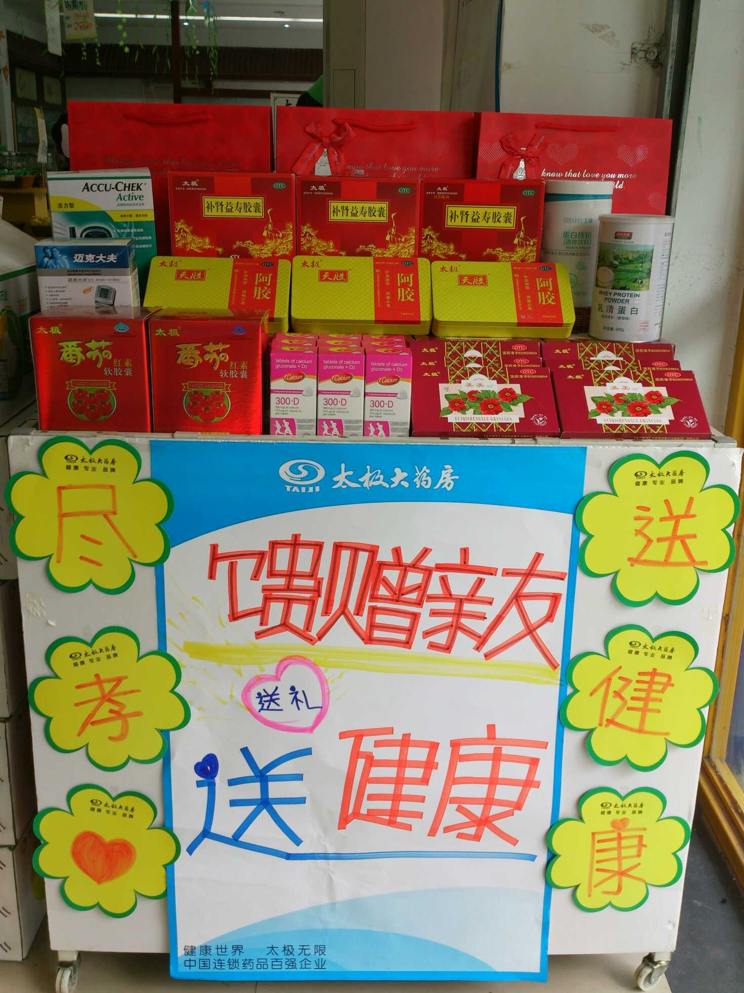

营运部
2013.9.12

